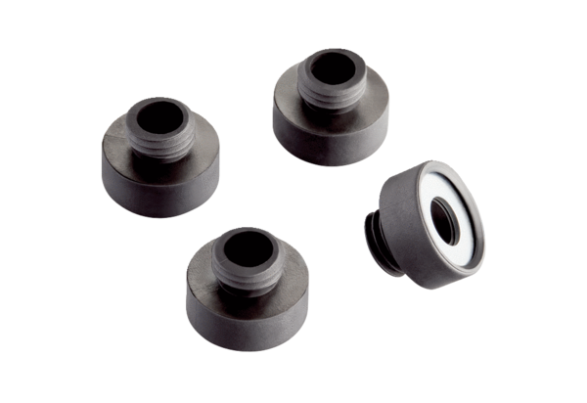Hangleválasztó szett KSD-DCsomagolási egység: 4 darabVálaszték: C
Termékszám: 0092.0521Gyártó: MAICO

